Руководство пользователя по эксплуатации онлайн-системы организации адаптации персонала и формирования цифрового профиля работника

Листов: 9

Содержание

1. Подготовка рабочего места 3

1.1 Требования к рабочим станциям пользователей: 3

2. Регистрация пользователей во внутренней системе предприятия 4

3. Предоставляемый функционал онлайн-системы 5

4. Интерфейс приложения 7

## 1. Подготовка рабочего места

## 1.1 Требования к рабочим станциям пользователей:

- Операционная система: Windows 7/8/10;

- тактовая частота процессора: не менее 2Ghz;

- оперативная память (ОЗУ): не менее 4Gb;

- жесткий диск: не менее 20 Gb свободного дискового пространства;

- экран: не менее 17’’, разрешение не менее 1280x1024;

- наличие сетевой карты (соединение с сетями передачи данных);

- веб-браузеры, рекомендуемые для работы в системе: Google Chrome, Mozilla Firefox.

## 2. Регистрация пользователей во внутренней системе предприятия

Перед тем как сотрудник приступит к обучению в онлайн системе ему необходимо обратиться в отдел кадров или к ответственным сотрудникам, кто занимается регистрацией новых пользователей.

Ссылка:

- atom-edu-adapt.ru.

Учетные записи пользователей (логин/пароль):

- Работник: worker/worker;

- куратор: curator/curator;

- кадровый специалист: cadr/cadr.

## 3. Предоставляемый функционал онлайн-системы

Онлайн-система предоставляет пользователю доступ к следующим инструментам:

- личный кабинет (цифровой профиль сотрудника, рис. 1, профиль куратора рис.2);

Данные о прогрессе сотрудника накапливаются в течение его трудовой деятельности. Цифровой профиль формирует информацию о сотруднике, его достижениях, пройденных курсах и о всех его компетенциях на разных должностях.

Цифровой профиль является отчуждаемым ресурсом о сотруднике. В результате смены сотрудником предприятия, он может в короткие сроки и в удобном формате предоставить всю накопленную о нем информацию на новое место работы.

Ответственные сотрудники за администрирование сети и онлайн-систему предприятия обязаны по окончанию трудового договора или запросу сотрудника предоставить цифровой файл со всех накопленной информацией о нем.

- достижения (рис. 1);

Геймификация является современным средством в процессе адаптации нового сотрудника, которая позволяет повысить заинтересованность в профессиональном росте.

- чат-бот и консультации с наставником (рис. 3 и рис. 4);

В ходе обучения у сотрудника могут появиться вопросы, на которые ему поможет ответить его наставник или чат-бот представленные на сайте.

- траектория адаптации сотрудника;

Траекторию формирует специалист отдела кадров, ответственный за работу с новыми сотрудниками, на основе их достижений и образования.

Траектория передается работнику через веб-интерфейс системы и через чат-бот. За процессом продвижения работника следит его наставник.

- учебный материал;

Формирует группа сотрудников ответственных за адаптацию персонала на предприятии.

- интерактивные карты (рис. 5 и рис. 6);

Каждый сотрудник может ознакомиться с расположением кабинетов на предприятии, с процессами деятельности и закрепленной за ними сопроводительной документацией.

- документация по вводным, первичным и целевым инструктажам;

- информация по пожарной безопасности, оказанию первой помощи, по обращению с кислотами, щелочами, радиоактивными элементами и другая документация в зависимости от рабочих условий сотрудника;

Ознакомление с данными документами проходит каждый сотрудник, список документов определяет ответственный персонал или (и) отдел кадров.

## 4. Интерфейс приложения

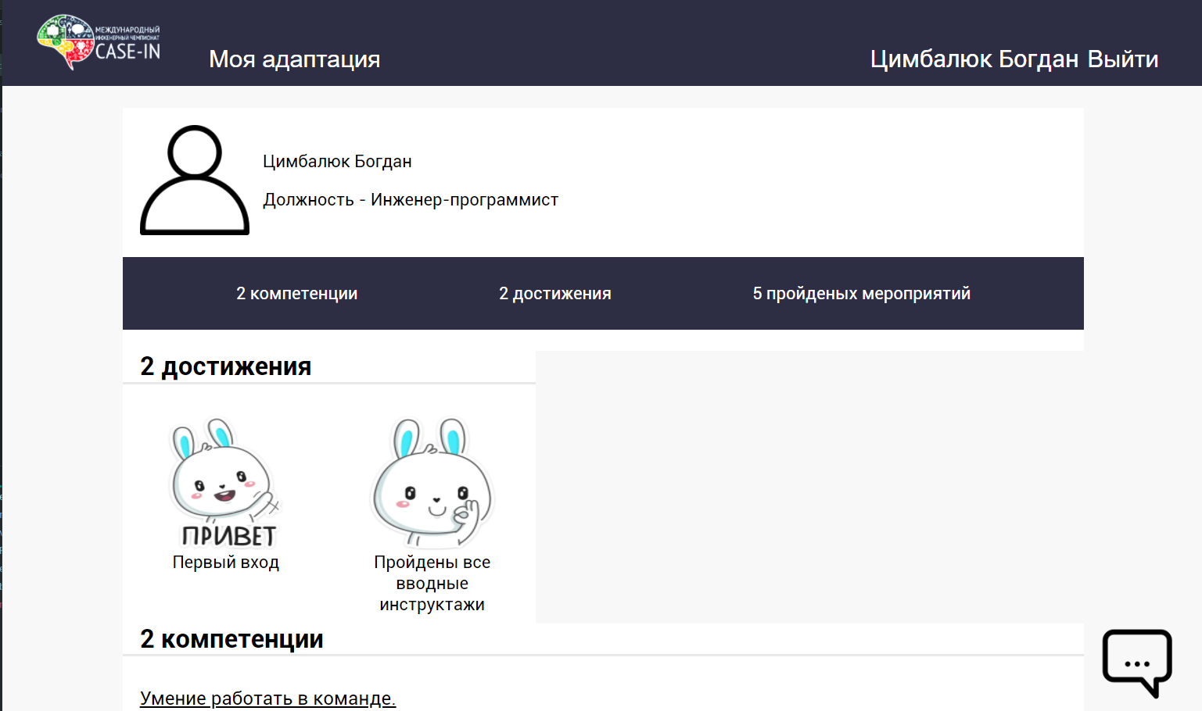

Рисунок 1

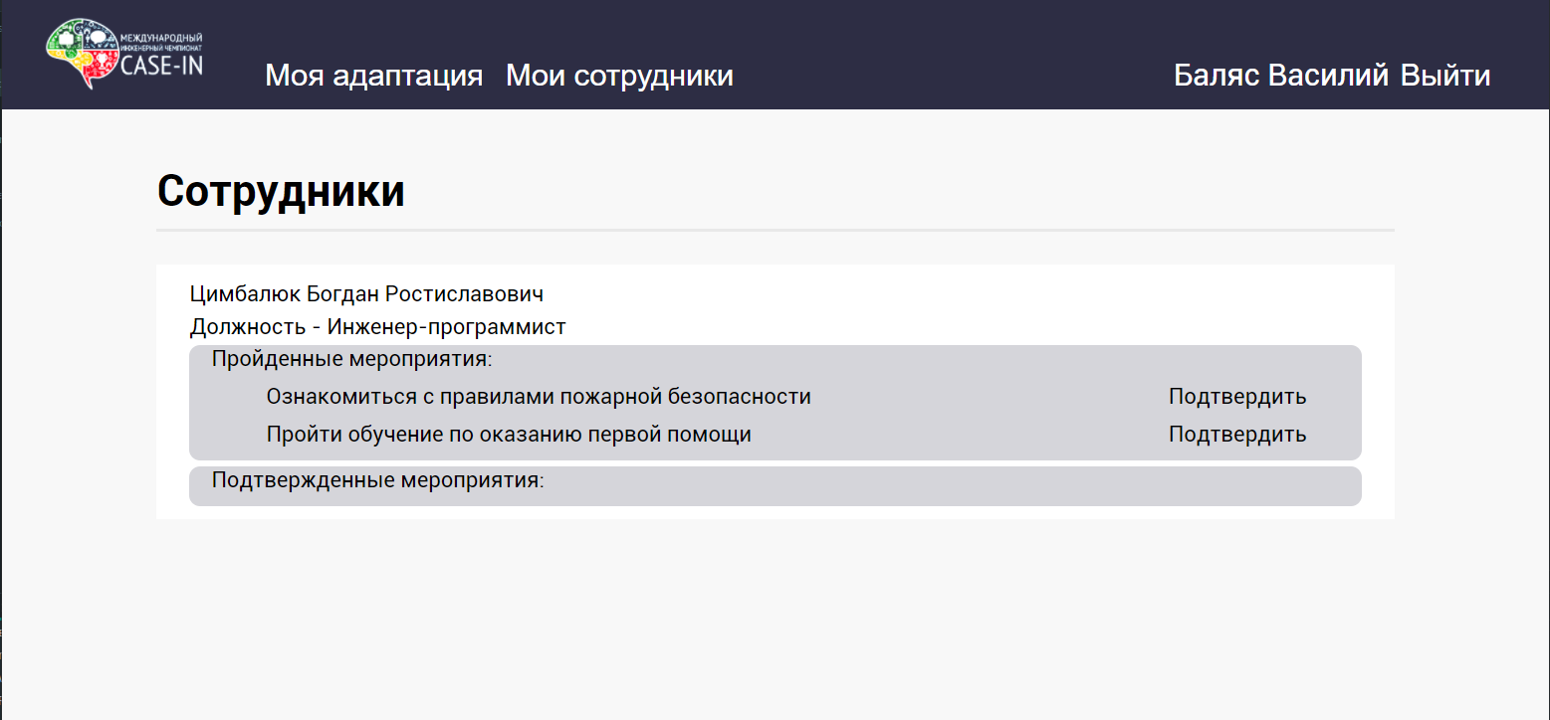

Рисунок 2

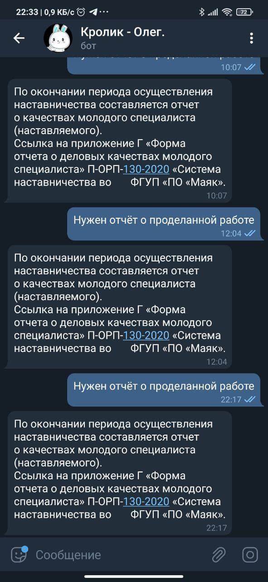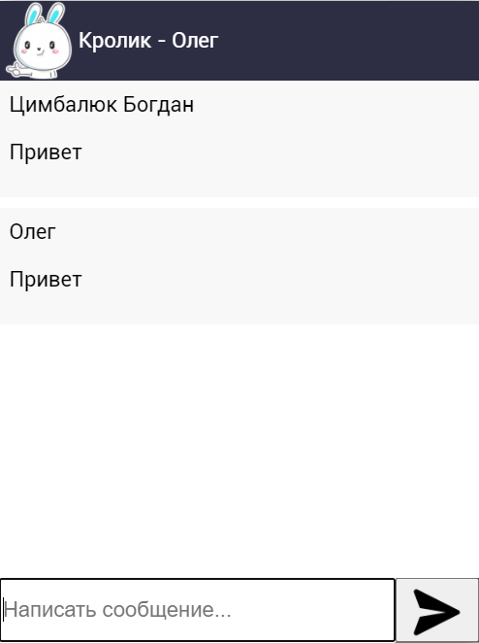

Рисунок 3 Рисунок 4

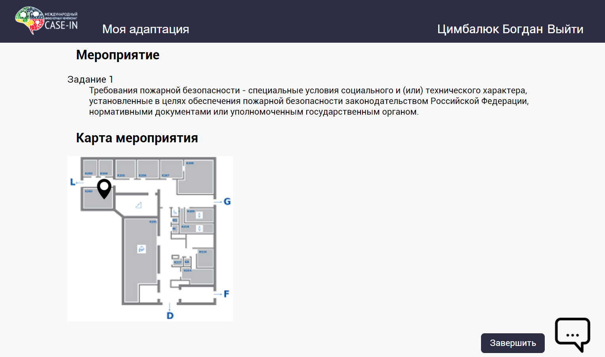

Рисунок 5

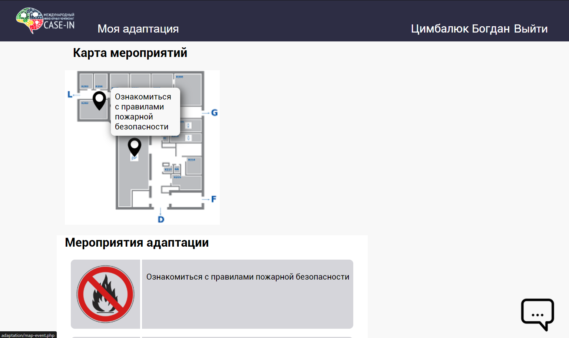

Рисунок 6